

COMUNE DI
SAN NAZARO SESIA

DOMENICA 10 GIUGNO 2018
ORE 17.00

ABBAZIA DI SAN NAZZARO SESIA

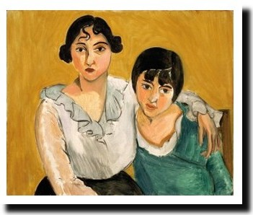

TORNANDO A CASA

ATTO UNICO
PER DUE ATTRICI
Michela Criscuolo e Paola Borriello

E UNA FISAMORNICA
Aldo Mazzolini
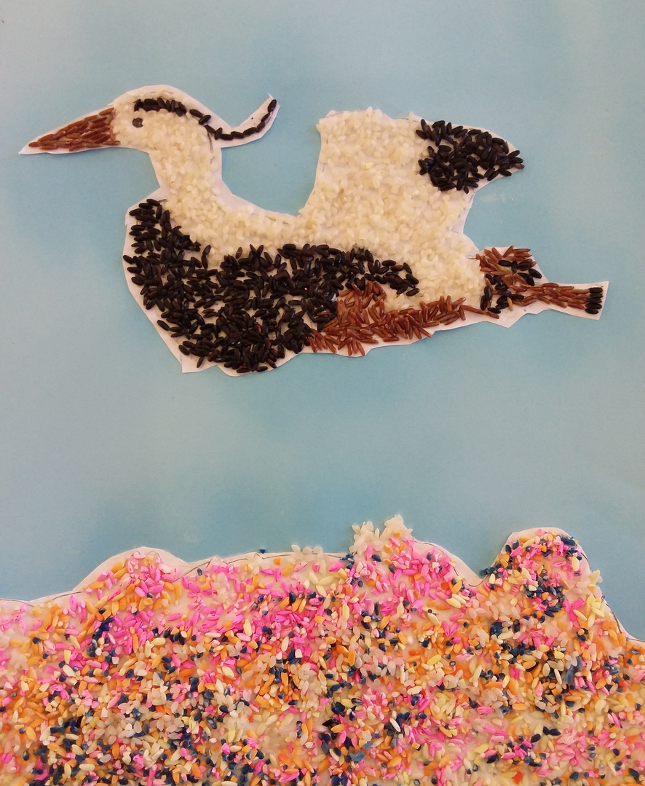
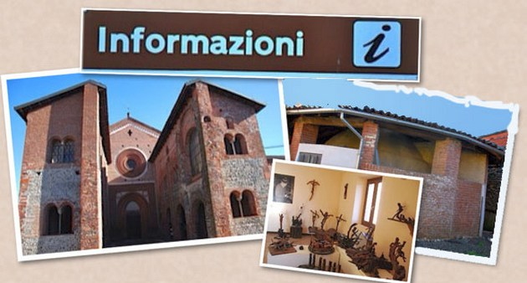
IN COLLABORAZIONE CON
ARTE DEL RISO

